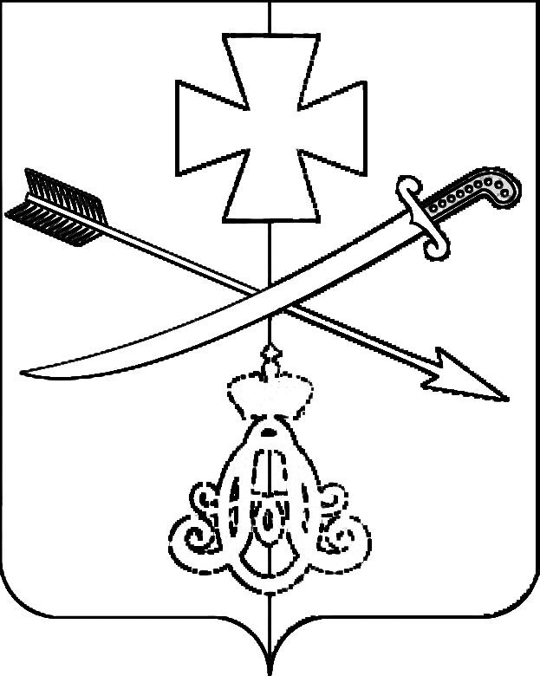

**АДМИНИСТРАЦИЯ**

**НОВОМИНСКОГО СЕЛЬСКОГО ПОСЕЛЕНИЯ**

**КАНЕВСКОГО РАЙОНА**

**ПОСТАНОВЛЕНИЕ**

от 19.06.2023 № 78

ст-ца Новоминская

**О присвоении адресов нежилому дому**

В соответствии с постановлением Правительства РФ от 19 ноября 2014 года № 1221 «Об утверждении Правил присвоения, изменения и аннулирования адресов», постановлением администрации Новоминского сельского поселения Каневского района от 5 августа 2019 года № 65 «Об утверждении административного регламента по предоставлению муниципальной услуги «Присвоение, изменение и аннулирование адресов», постановлением администрации Новоминского сельского поселения Каневского района от 26 октября  2015 года № 161 «Об утверждении Положения о порядке присвоения, изменения, аннулирования адресов объектам адресации, расположенным в Новоминском сельском поселении Каневского района",  п о с т а н о в л я ю:

1. Присвоить адрес нежилому дому:

1.1 Нежилому дому, расположенному на земельном участке с кадастровым номером 23:11:0203000:348 по улице Садовая станицы Новоминская, присвоить адрес:  Российская Федерация, Краснодарский край, Каневской муниципальный район, сельское поселение Новоминское, станица Новоминская, улица  Садовая, дом 166.

1.2 Нежилому дому, расположенному по адресу хутор Восточный, присвоить адрес: Российская Федерация, Краснодарский край, Каневской муниципальный район, сельское поселение Новоминское, хутор Восточный, дом 5.

2. Контроль за выполнением настоящего постановления оставляю за собой.

3. Постановление вступает в силу со дня его подписания.

Глава Новоминского сельского

поселения Каневского района А.Н. Чернушевич